1.

**¿Qué es un usuario root de Linux?**

El superusuario o root es un nombre convencional de la cuenta de usuario que posee todos los derechos en todos los modos en este sistema operativo.

**¿Por qué ubuntu no me deja establecer la contraseña durante la instalación?**

Porque pone en riesgo el sistema operativo al momento que se está ejecutando la instalación del mismo debido a los permisos especiales que tiene ese tipo de cuenta-

2. **Investigar y establecer** una contraseña para el usuario root. La misma deberán establecerla dentro del sistema operativo instalado en la máquina virtual.

1. Después de iniciada la consola e iniciar sesión en el usuario configurado por default.
2. Se escribe el comando **sudo passwd root,** se debe ingresar la contraseña de inicio de sesión para autorizar el siguiente paso.
3. Luego el sistema operativo solicita el cambio de la contraseña para el usuario asignado por default.
4. Se solicita por consola la nueva contraseña de UNIX, después de cambiarla, para comprobar que se puede ingresar al usuario root.
5. Se escribe **su**, y se introduce la contraseña que se asignó en el paso anterior.
6. Estando en el usuario root, escribimos **exit** en consola para salir

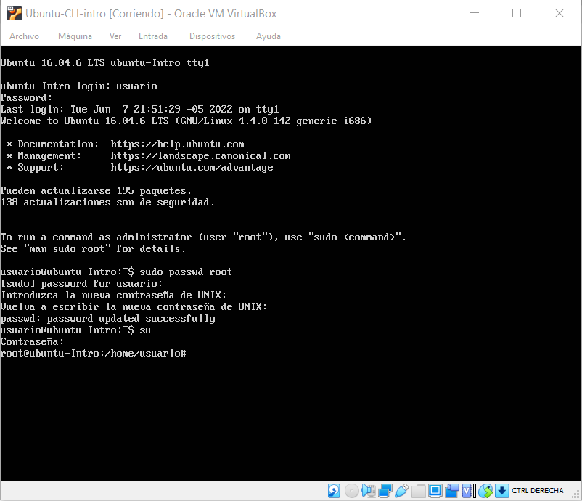

**Sobre la máquina virtual**

* Crear una **carpeta** llamada segundaEntrega y un **archivo** llamado resuelto.
* Hacer captura de pantalla de los comandos anteriormente ejecutados.
* Ejecutar el comando pwd y hacer captura de pantalla.
* **Subir** el documento de manera individual en la mochila.

